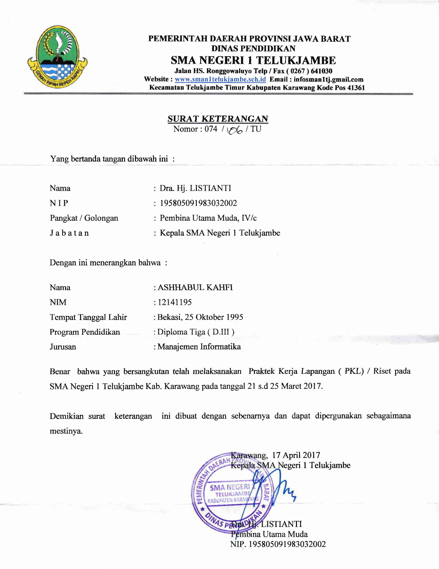

SURAT KETERANGAN PKL

